____中山___國中____110____年___1___學期____1___次月考第___1__份
一.選擇題
1. | 2. | 3. |  | 4. | 5.
D | C | C |  | D | A
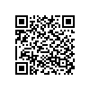 8M中山110010101 | 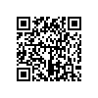  8M中山110010102 | 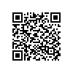  8M中山110010103 |  | 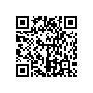  8M中山110010104 | 8M中山110010105
6. | 7. | 8. |  | 9. | 10.
C | A | B |  | D | B
8M中山110010106 | 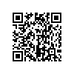  8M中山110010107 | 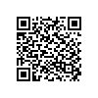  8M中山110010108 |  | 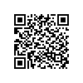  8M中山110010109 | 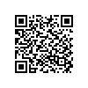  8M中山110010110
二.填充題
1. | 2.(1) | 2.(2) |  | 2.(3) | 3.(1)
3.5 | 94249 | 2500 |  | 99.91 | 10x²-2x-4
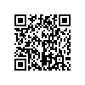  8M中山110010111 | 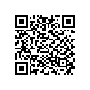  8M中山110010112 | 同上 |  | 同上 | 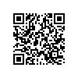  8M中山110010113
3.(2) | 4.(1) | 4.(2) |  | 5.(1) | 5.(2)
9x³+x²-8x | 8x²+26x+15 | 3x³-4x²-5x+2 |  | ±24 | -84
同上 | 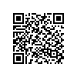  8M中山110010114 | 同上 |  | 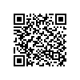  8M中山110010115 | 同上
6. | 7. | 8. |  | 9.
15x-5 | $$37\frac{1}{35}$$ | -30 |  | 2x+11
8M中山110010116 | 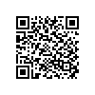  8M中山110010117 | 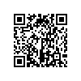  8M中山110010118 |  | 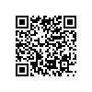  8M中山110010119
三.計算題
1. |  |  | 2.
15x²-19x+$\frac{3}{2}$ |  |  | ±$\frac{3}{2}$
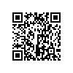  8M中山110010120 |  |  | 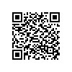  8M中山110010121
3. |  |  | 4.
丁<丙<甲<乙 |  |  | ±480
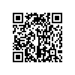  8M中山110010122 |  |  | 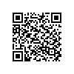  8M中山110010123

